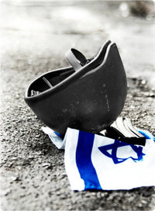
יום הזיכרון לחללי מערכות ישראל
ונפגעי פעולות איבה

ביום שלישי, 21 באפריל ,
בשעה 20:00 ,
יתקיים טקס יום הזיכרון ברחבת מועדון בארותיים
הקהל מתבקש להגיע לפני הצפירה.

( הקהל מתבקש להגיע ללא כלבים ׂ(

